
Министерство науки и высшего образования Российской Федерации
Федеральное государственное автономное образовательное учреждение
высшего образования
«Московский государственный технический университет
имени Н.Э. Баумана
(национальный исследовательский университет)»
(МГТУ им. Н.Э. Баумана)

ФАКУЛЬТЕТ «ИНЖЕНЕРНЫЙ БИЗНЕС И МЕНЕДЖМЕНТ»
КАФЕДРА «ПРОМЫШЛЕННАЯ ЛОГИСТИКА» (ИБМ-3)

Отчет по рубежному контролю № 1
по дисциплине «Технологии машинного обучения»
«Технологии разведочного анализа и обработки данных»

Студент: Унтилова В. Д., ИБМ3-65Б
Руководитель: Гапанюк Ю. Е.

2026 г.
Задание:
Для заданного набора данных произведите масштабирование данных (для одного признака) и преобразование категориальных признаков в количественные двумя способами (label encoding, one hot encoding) для одного признака. Какие методы Вы использовали для решения задачи и почему?

1. Описание набора данных и импорт библиотек
В качестве набора данных был использован датасет Toy Dataset.
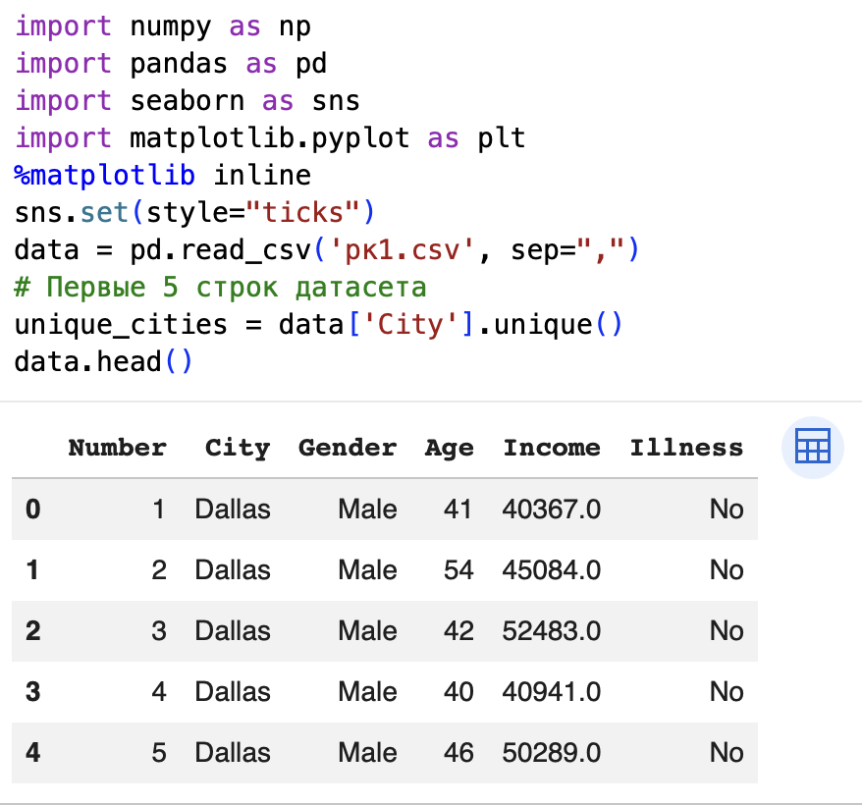
2. Построение гистограммы
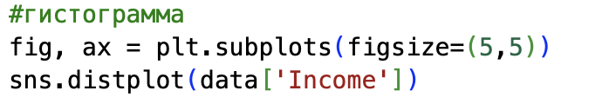
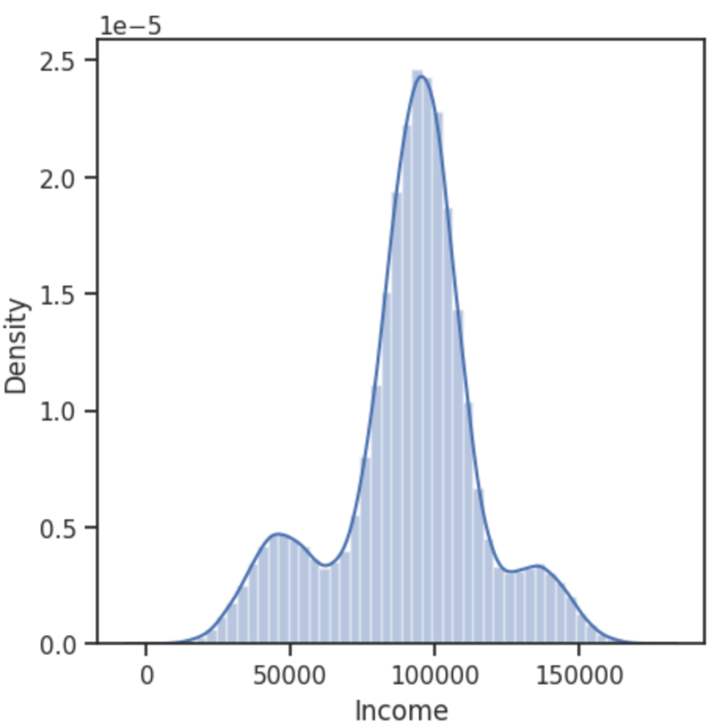
3. Маштабирование
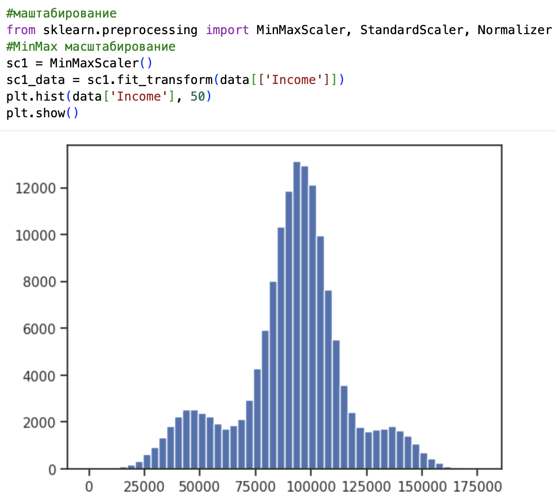
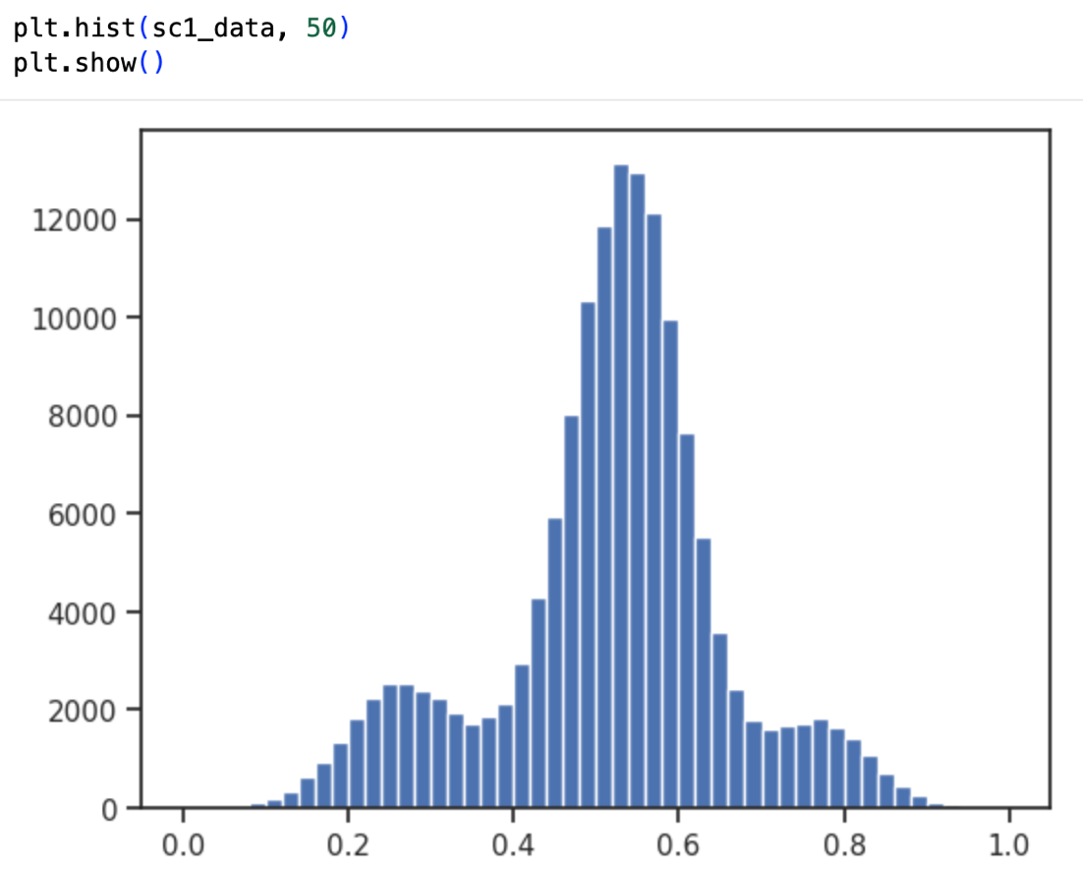

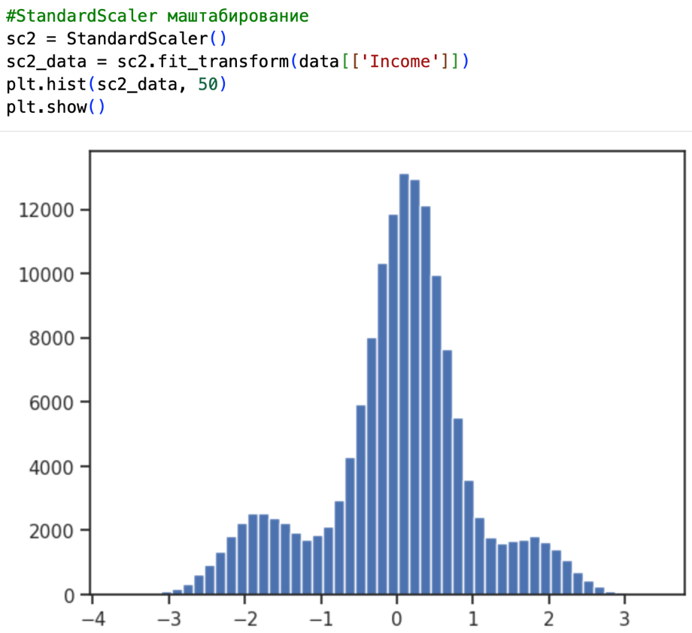
4. Преобразование категориальных признаков в количественные
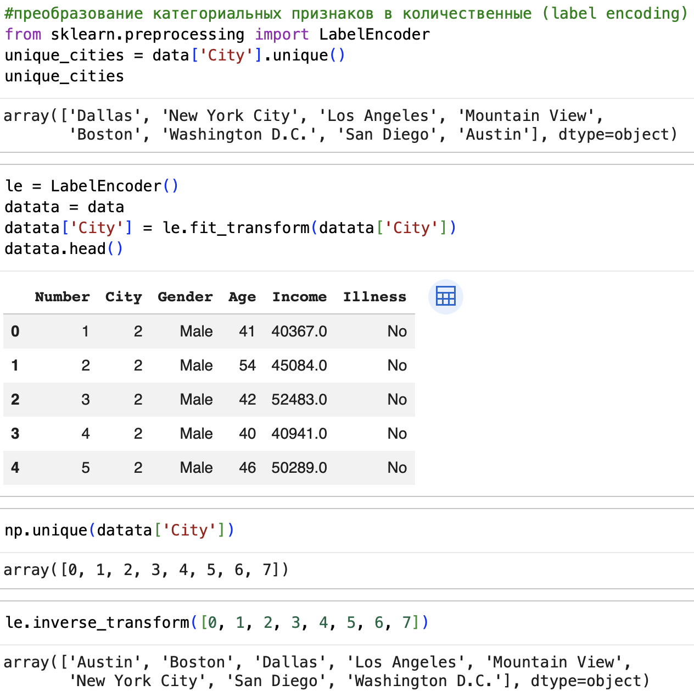

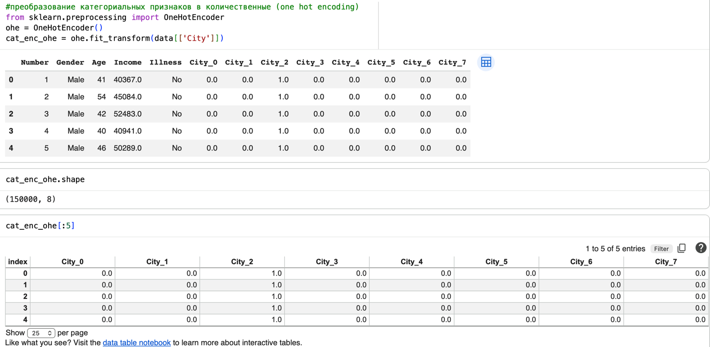
5. Искусственное создание пропусков (задание из примечания)
